Gustavo Henrique Pinto, 5º DSM, Fatec Aaras

Agrupamento – Wine Data

O conjunto estudado apresenta uma coletânea de dados sobre três classes de vinhos, que possibilita a análise dos mesmos a partir do agrupamento e da classificação desses dados, que se dá a partir da ferramenta Orange Data Mining, conforme a imagem abaixo:
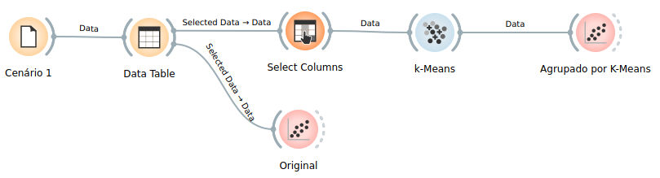
Com base no conjunto e no fluxograma apresentado foram montados diversos casos de estudo acerca das possibilidades de agrupamento, utilizando para isso o algorítimo de K-Means para a construção e agrupamento automático dos dados em clusters (subconjuntos dos dados originais), chegando assim nas seguintes configurações para cada cenário.

Cenário 1 – Três classes

- Conjunto original:
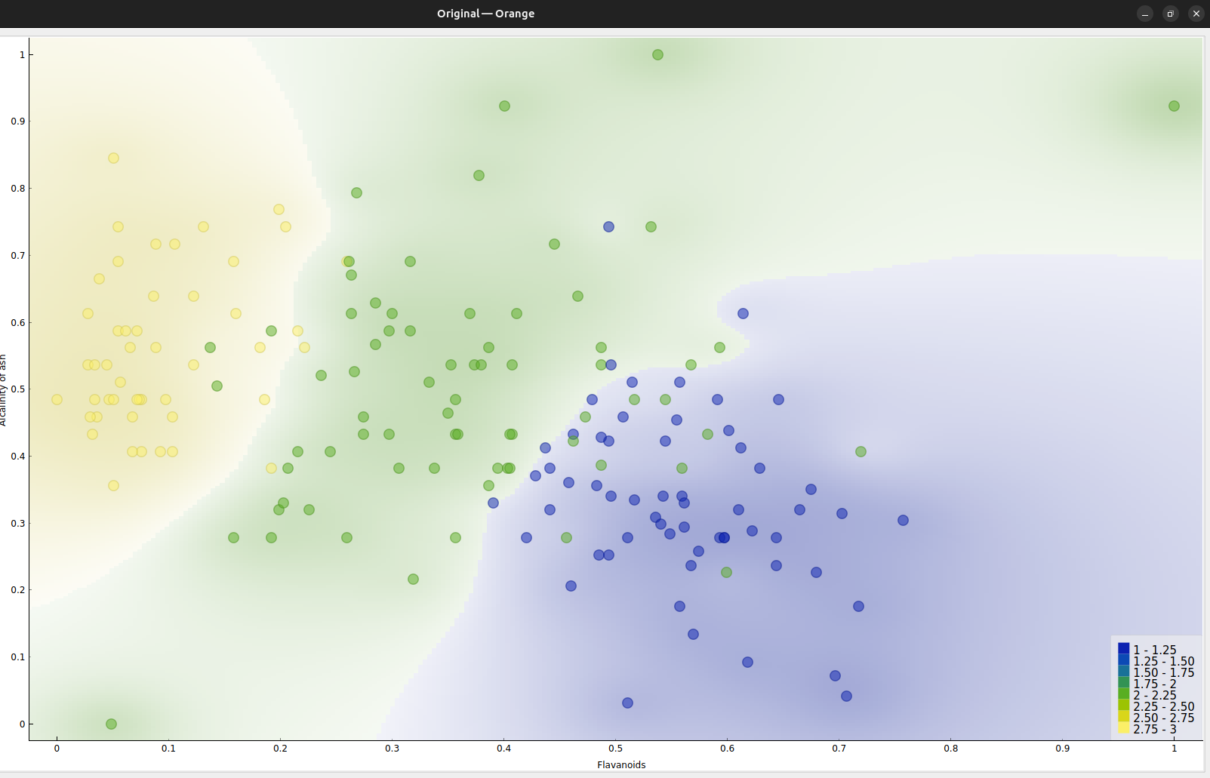
- Conjunto agrupado usando K-Means com dois grupos, com esse agrupamento foi possível notar uma clara divisão entre duas possíveis classes de vinho, com uma régua de divisão marcante, mas ainda contando com elementos mais periféricos aos demais:
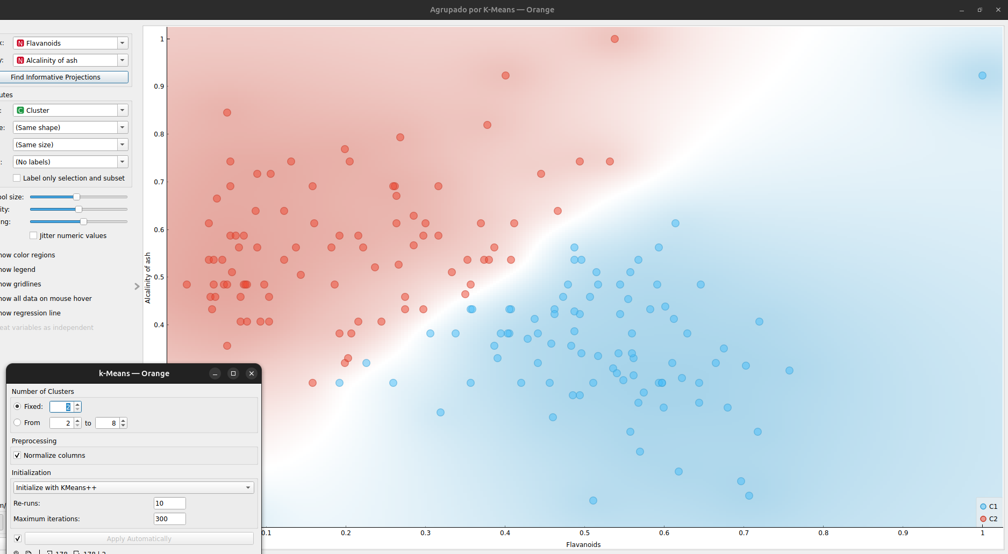
- Conjunto agrupado usando K-Means com três grupos, com esse agrupamento foi possível notar uma clara divisão entre três possíveis classes de vinho, com uma régua de divisão mais tênue entre cada grupo, com bem menos elementos periféricos em relação aos demais.
